曲靖市泽鑫家具仓储用房临时项目修建性详细规划方案批前公示

**曲靖市泽鑫家具仓储用房临时项目修建性详细规划方案**已经属地自然资源部门审查，符合当地规划技术指标要求，经麒麟区国土空间规划委员会2022年第四次会议审查，拟同意该项目办理规划手续，按照有关规定，现将该项目规划予以批前公示。

**项目名称：曲靖市泽鑫家具仓储用房临时项目**

**建设单位：曲靖市泽鑫家具**

**项目位置：盛通西路北侧，龙华大道东侧**

**项目建设内容及规模:**

规划用地面积2924.42㎡（约4.39亩），建筑占地面积628.28㎡，总建筑面积1408.5㎡，容积率0.48，建筑密度23.33%，绿地率25.18%，停车位18个。

公示时间：2023年1月3日至2023年1月11日（7个工作日）

任何单位和个人如对该公示有异议，请在公示期内向曲靖市麒麟区自然资源局反映。反映的情况应实事求是，并附具体内容。以单位名义反映情况的应加盖公章，以个人名义反映情况的应署真实姓名和联系电话。

　　投诉举报电话：0874—3298664（法规科）。

　　咨询联系电话：0874—3187819（技术科）。

附件：1.规划总平面图、经济技术指标表

　　 2.单体效果图

曲靖市麒麟区自然资源局

2023年1月3日

附件1

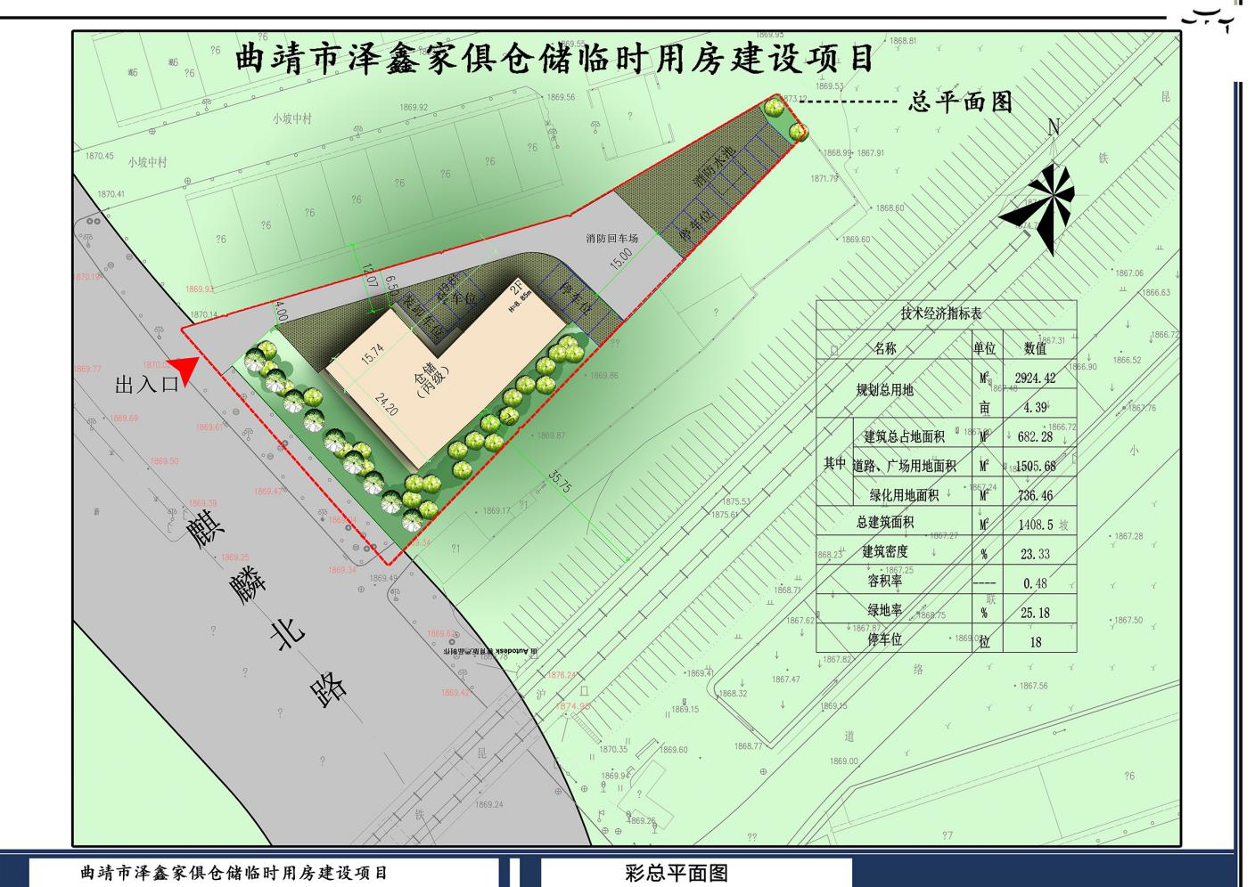

附件2

